从“主动负债”到“被动负债”：中央监管转变下的
隐性债务扩张变化

聂卓 刘松瑞 玄威

目录
附录I 附图 1
附录II 替换严监管年份的结果 3

附录I 附图

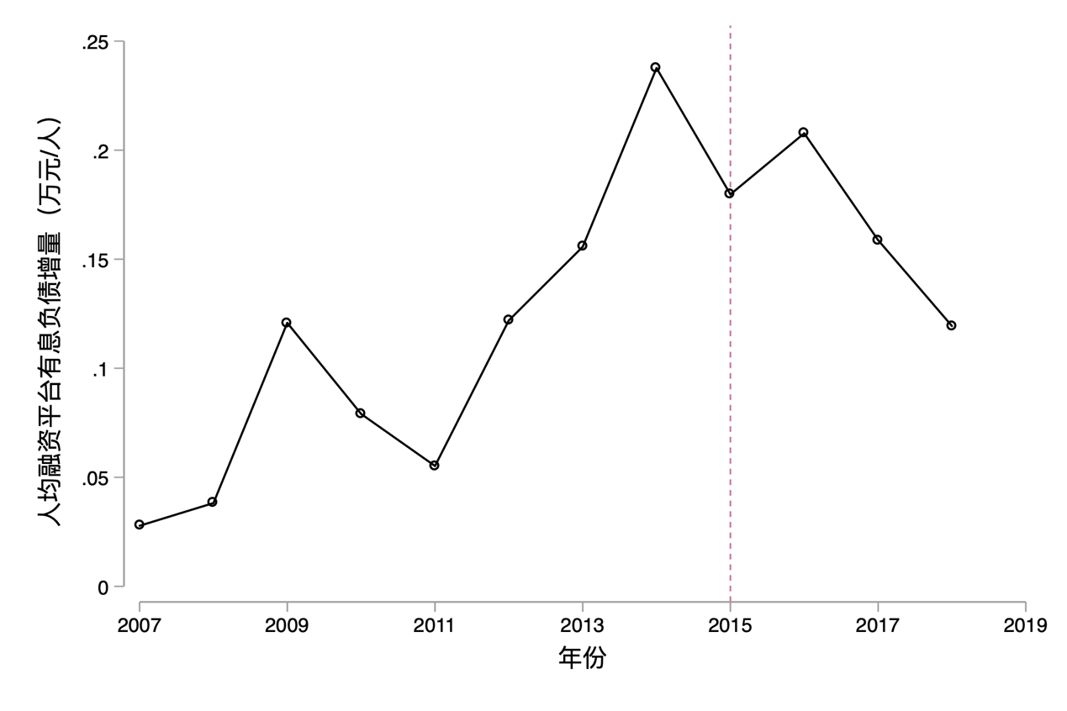
图 A1 2007-2018年人均融资平台有息负债增量变化趋势
注：图中使用的数据来自曹婧等（2019）公开的融资平台债务数据。图中人均融资平台有息负债增量 = （全国当年融资平台有息负债 – 全国上年融资平台有息负债）/ 当年全国人口。
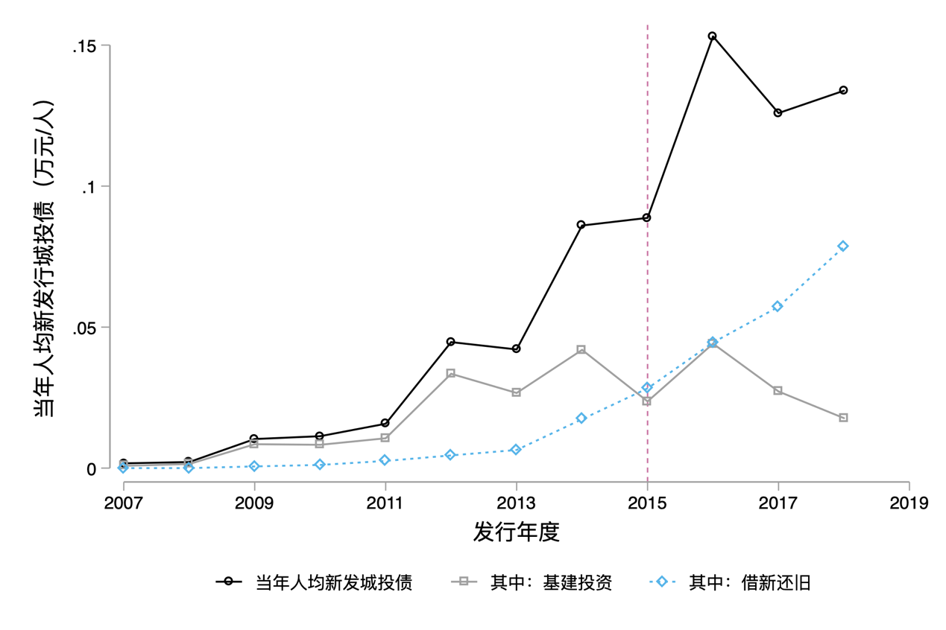
图 A2 2007-2018年不同用途城投债发行变化趋势
注：图中使用的数据来自曹婧等（2019）公开的融资平台债务数据。

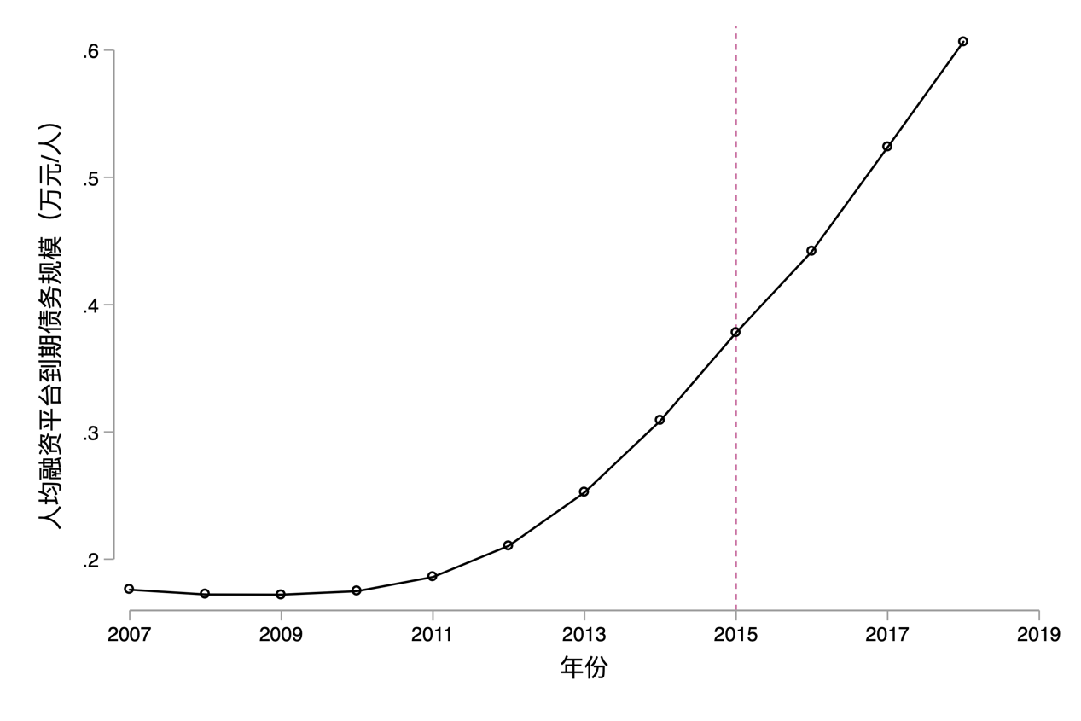
图 A3 2007-2018年人均融资平台到期债务规模变化趋势
注：图中数据来自Wind公布的融资平台财务报表数据，到期债务的计算方式参见正文第三节。

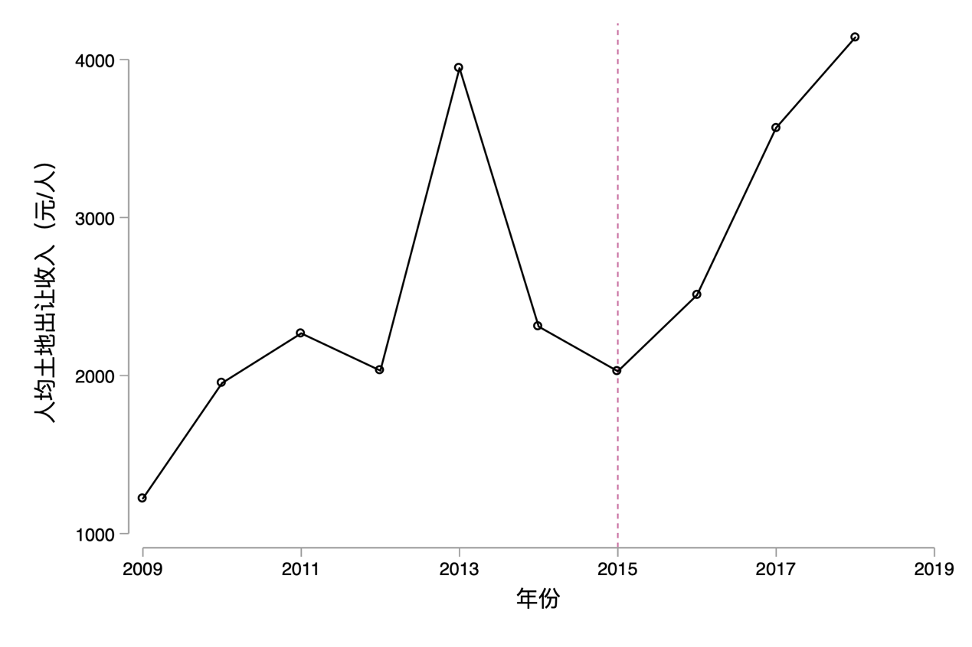
图 A4 2009-2018年全国人均土地出让收入变化趋势
注：图中使用的数据来自《国土资源统计年鉴》。

附录II 替换严监管年份的结果

表II1 市委书记激励对城投债发行的影响：替换严监管年份
 | (1) | (2) | (3) | (4) | (5) | (6)
 | 被解释变量 =人均新发行城投债金额（对数）
市委书记激励 | 0.2971 | 0.4604* | 0.4800* | 0.2238 | 0.3511* | 0.3743**
 | (0.258) | (0.249) | (0.250) | (0.192) | (0.188) | (0.188)
市委书记激励*2014年后 | -0.1570 | -0.5501* | -0.5446*
 | (0.322) | (0.320) | (0.320)
市委书记激励*2016年后 |  |  |  | -0.0574 | -0.6450** | -0.6496**
 |  |  |  | (0.306) | (0.319) | (0.315)
观测值数量 | 3,471 | 3,471 | 3,471 | 3,471 | 3,471 | 3,471
城市固定效应 | YES | YES | YES | YES | YES | YES
年份固定效应 | YES | YES | YES | YES | YES | YES
省份*年份固定效应 | NO | YES | YES | NO | YES | YES
控制变量 | NO | NO | YES | NO | NO | YES
注：稳健标准误均聚类在城市层面，*** p<0.01, ** p<0.05, * p<0.1。

表II2 到期债务压力对城投债发行的影响：替换严监管年份
 | (1) | (2) | (3) | (4) | (5) | (6)
 | 被解释变量 =人均新发行城投债金额（对数）
到期债务压力 | 0.1551** | 0.1243* | 0.1207* | 0.1909*** | 0.1606** | 0.1675**
 | (0.067) | (0.064) | (0.065) | (0.069) | (0.066) | (0.067)
到期债务压力*2015年后 | 0.4604*** | 0.4265*** | 0.4540***
 | (0.061) | (0.067) | (0.071)
到期债务压力*2015年后 |  |  |  | 0.3871*** | 0.3122*** | 0.3170***
 |  |  |  | (0.072) | (0.077) | (0.082)
观测值数量 | 3,268 | 3,268 | 3,268 | 3,268 | 3,268 | 3,268
城市固定效应 | YES | YES | YES | YES | YES | YES
年份固定效应 | YES | YES | YES | YES | YES | YES
省份*年份固定效应 | NO | YES | YES | NO | YES | YES
控制变量 | NO | NO | YES | NO | NO | YES
注：稳健标准误均聚类在城市层面，*** p<0.01, ** p<0.05, * p<0.1。

注：该附录是期刊所发表论文的组成部分，同样视为作者公开发表的内容。如研究中使用该附录中的内容，请务必在研究成果上注明附录下载出处。

